Техническое задание на поставку столовой посуды и кухонной мебели
Наименование  товара | кол-во, Ед. изм (шт) | Функциональные, технические, качественные, эксплуатационные характеристики, их стандартные показатели, требования, условные обозначения и терминологии, касающиеся технических и качественных характеристик. | изображение
молочник-термос | 3 | Кофейник-термос; Материал: сталь, пластик;  Объем: 1л;  Цвет: серебряный | 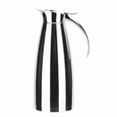
термос для кофе и горячей воды | 20 | Кофейник-термос;  Материал: сталь, пластик;  Объем: 1л;  Цвет: серебряный, черный | 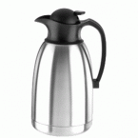
трейджек металлический | 10 | Подставка для подносов трейджек, 42x50 h=75см.,  Материал: пластик, металл. | 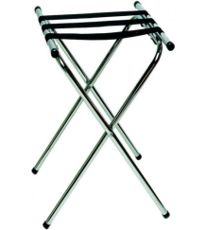
ложка столовая | 120 | Материал: нержавеющая сталь  для персонала, стоимость не выше 60 рублей
вилка столовая | 120 | Материал: нержавеющая сталь  для персонала, стоимость не выше 60 рублей
нож столовый | 120 | Материал: нержавеющая сталь  для персонала, стоимость не выше 60 рублей
ложка чайная | 120 | Материал: нержавеющая сталь  для персонала, стоимость не выше 60 рублей
тарелки закусочные | 120 | D=17-19 см.,  Материал: фарфор  стоимость не выше 80 р.
тарелки суповые/бульонницы | 120 | D=20-22 см.  Объем250-280 мл.  Материал: фарфор  стоимость не выше 80 р.
тарелки для горячего | 120 | D=21-23 см.,  Материал: фарфор  стоимость не выше 80 р.
тарелка пирожковая (для десертов) | 120 | D=14-16 см.,  Материал: фарфор  стоимость не выше 80 р.
тележка сервисная 3-х ярусная | 4 | Материал: нержавеющая сталь; H=93,  L=91,  B=59см | 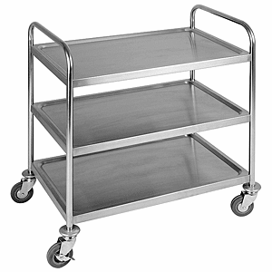
детский стульчик | 2 | Материал: пластик,  Наличие ремней  Наличие подставки | 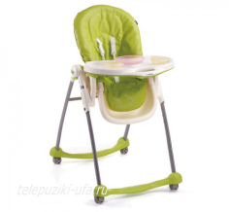  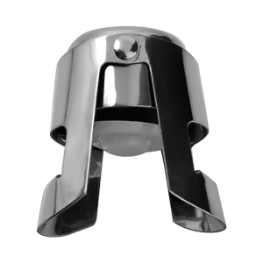
пробка для шампанского | 2 | ProHotel 02070220/HH225
помпа вакуумная для вина | 1 | ProHotel 02070221/HH263(pump) | 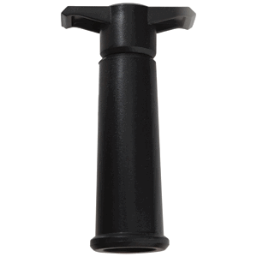
пробка для вина | 6 | ProHotel 02070222/HH263(saver) | 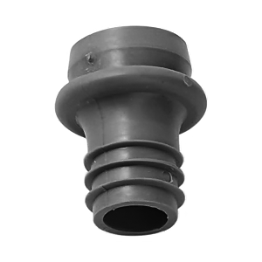
щипцы для льда и сахара | 10 | Ghidini 02110207/182 | 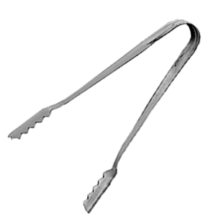
нож для цедры | 1 | ILSA 02060237/2018 | 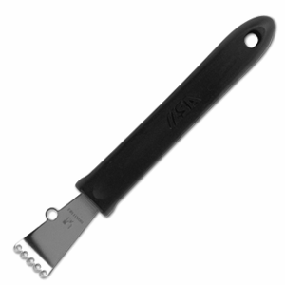

Срок поставки: Поставка товара осуществляется в течение 5 дней с момента заключения контракта

Требования к продукции

Все виды погрузо-разгрузочных работ, доставка товара, осуществляются Исполнителем, собственными техническими средствами и за свой счет.

Поставляемый товар должен быть новым товаром (товаром, который не был в употреблении, в ремонте, в том числе, который не был восстановлен, у которого не была осуществлена замена составных частей, не были восстановлены потребительские свойства).
Поставщик гарантирует, что поставляемый по настоящему контракту Товар соответствует высоким потребительским свойствам и соответствует по качеству действующим в РФ ГОСТ Р 51015-97 «Ножи хозяйственные и специальные. Технические условия», ГОСТ 31530-2012 «Приборы бытовые кухонные с ручным приводом. Требования безопасности и методы испытаний», ГОСТ Р 51162-98 . Общие технические условия".
.

Порядок приемки товаров.

1. Поставщик не позднее, чем за 1 рабочего дня уведомляет заказчика о готовности Товара к поставке посредством факсимильной связи или электронной почты.
2. Поставщик обязан обеспечить присутствие своего уполномоченного представителя для участия в приемке.
3. Фактической датой поставки Товара считается дата подписания заказчиком Акта приемки.
4. В момент передачи Товара Поставщик передает следующие документы:
- товарную накладную с отметкой Поставщика о передаче Товара, в 2 (двух) экземплярах;
- Акт о приемке Товара, подписанный Поставщиком, в 2 (двух) экземплярах;
- счет-фактуру в 2 (двух) экземплярах.
5. Приемка Товара по количеству, качеству, комплектации производится в момент его передачи. При приемке Получатель осуществляет визуальный осмотр поставленного Товара, при котором проверяется отсутствие внешних повреждений, соответствие показателей содержанию представленных документов, комплектность на предмет соответствия установленной заводом-изготовителем Товара. Факт приемки Товара оформляется и подтверждается выдачей товарной накладной, Акта о приемке Товара Получателем и счета-фактуры. Товар считается принятым с момента подписания Сторонами Товарной накладной
6. В случае, когда при визуальном осмотре Товара в процессе его приемки будет обнаружен брак или иные недостатки, Стороны обязаны составить Акт несоответствия. Замена ненадлежащего Товара либо устранение недостатков Товара производится в течение 10 (десяти) рабочих дней с даты подписания Акта несоответствия.
7. При возникновении между заказчиком и Поставщиком спора по поводу ненадлежащего качества Товара или иных причин по требованию любой из Сторон должна быть назначена экспертиза. Выбор эксперта осуществляется исключительно по обоюдному согласию Сторон. Расходы по проведению экспертизы несет Поставщик.
8. Товар считается принятым с момента утверждения заказчиком подписанного уполномоченными представителями Сторон Акта приемки Товара.
9. При поставке товара поставщик передает заказчику все необходимые документы, подтверждающие качество и безопасность товара, оформленные в соответствии с действующим законодательством РФ.

